IMERSÃO Python - ALURA
26 a 30/01/2026

0) Primeiros passos em Python para Dados ✅
Apontamento no notebook: https://colab.research.google.com/drive/15MW7PkhOFSGXrbh-l2uOhcvGW37DUkrJ#scrollTo=PBaStxCkn3AY

1) Live de Abertura – 26/01/2026, 18:30 ✅

https://www.youtube.com/watch?v=gnRNOuQhHl8

👩‍🏫 Instrutores:
Guilherme Lima - https://www.linkedin.com/in/guilherme...
Vinicius Caridá - https://www.linkedin.com/in/viniciusc...
Marcell Almeida - https://www.linkedin.com/in/almeidama...

🔗 Links úteis:
Discord: https://alura.tv/4rpgJNx
Whatsapp: https://alura.tv/4q8LINj
Guia de Mergulho: https://alura.tv/guiapython

Conteúdos gratuitos para se preparar (no Guia de Mergulho):

🎥 Vídeo | O que é Data Science?
Python é o novo Excel? Para que serve o R, Pandas e Jupyter? E qual é, afinal, a diferença entre o Data Science, Business Intelligence e Machine Learning? Descubra neste vídeo.

📚 Artigo | O que é Python? Um Guia para iniciar na Linguagem
Cada vez mais bibliotecas são escritas em Python, mas: o que é Python e quais os seus usos na análise de dados? Te explicamos neste artigo.

📚 Artigo | Data Visualization: conhecendo as bibliotecas do Python
Conheça um pouco mais sobre visualização de dados e algumas bibliotecas Python amplamente utilizadas.

📚 Artigo | Pandas Python: o que é, para que serve e como instalar
Pandas é uma das ferramentas essenciais quando se fala em Ciência de Dados. Neste artigo, vamos entender sobre as suas estruturas básicas.

🎧 Podcast | Storytelling com dados
Mergulhe em Storytelling com Dados, a capacidade de “contar uma história” clara e interessante em exibições de análises de dados.

📚 Artigo | O que é um pipeline de dados?
Entenda o conceito de pipeline de dados, uma solução estratégica para gerenciar o fluxo de informações em todas as áreas relacionadas aos dados.

🎥 Vídeo | O que faz uma Cientista de Dados?
Paulo Silveira recebe a Mikaeri Ohana, que trabalha na área, para conversar sobre o trabalho, ferramentas e o dia a dia de uma cientista de dados.

🎧 Podcast | Carreira em Dados
Um bate-papo sobre carreira em Ciência de Dados e sobre as diversas vertentes e possibilidades de atuação das pessoas que trabalham na área.

2) AULA 1 – 27/01/2026 ✅

- Aula prática diretamente no Google Colab - https://colab.research.google.com/drive/15MW7PkhOFSGXrbh-l2uOhcvGW37DUkrJ#scrollTo=F4O1afV2_RF7

- DICA: Atalho [SHIFT + ENTER] executa a célula no Colab.

- O Google Colab atualmente está integrado com o Gemini, permitindo que peçamos para ele executar tarefas mais trabalhosas, como um dicionário. Basta abrir uma nova caixa de código (que já aparece com o texto “Comece a programar ou gere código com IA”) e clicar no link “gere codigo” e pedir ao Gemini o que você deseja. Exemplo:

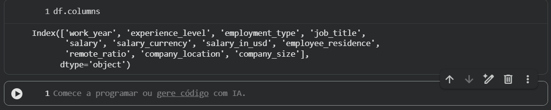

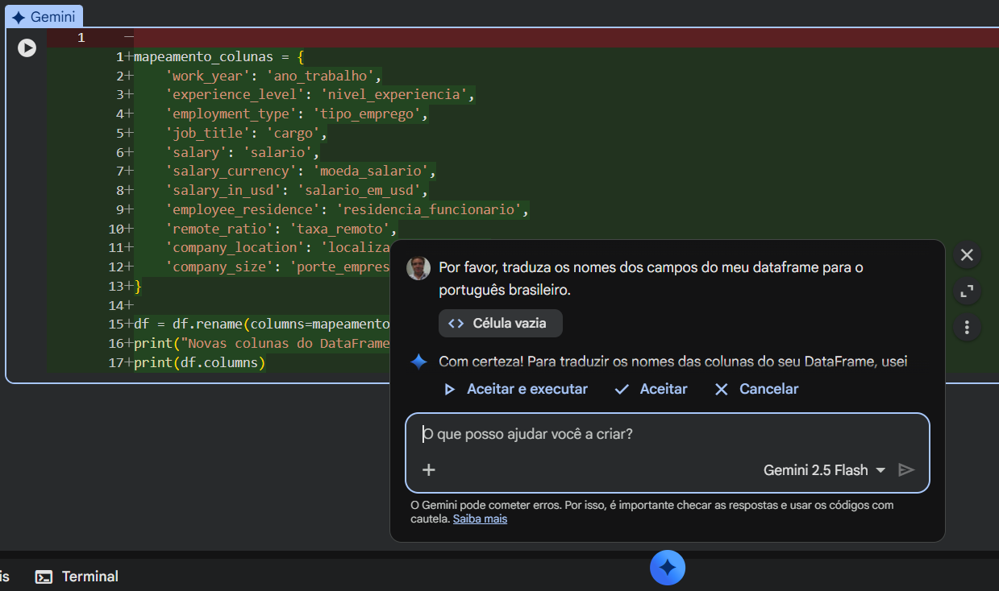

É sempe importante validar o código gerado pela IA, para deixar exatamente da forma que você deseja ou corrigir desvios eventuais. Por exemplo, ao invés de “ano trabalho”, no Brasil usamos simplesmente “ano”. Basta fazer as correções no próprio código gerado e reexecutar a caixa.

- Palavra-chave da aula: PANDAS

- Tentei fazer o questionário final, mas recebi a mensagem de erro de que a Luri estava fora do ar.

